如何设计射频和微波电路，这些技巧你得懂
来源：互联网
简介
如今的电子产品已经不再像上世纪70 年代的电视和电冰箱一样，消费者每隔十年才更新换代一次。现在几乎每个家庭的每位成员都是电子产品的消费者，而且随着科技发展不断为智慧手机、平板计算机、汽车和电视带来各种人们消费得起的新功能，人们每年都会购买新产品。
这些电子产品的共同特征之一是采用无线技术，而该技术极度依赖于RF射频电路。遗憾的是，即使是最自信的设计人员，对于射频电路也往往望而却步，因为它会带来巨大的设计挑战，并且需要专业的设计和分析工具。正因为如此，许多年来，PCB的射频部分一直是由拥有射频设计专长的独立设计人员完成设计。
为什么设计射频和微波PCB 设计的难度如此之大？
该设计过程中出现的问题非常多，并且可能对质量和生产率造成严重影响。例如，将一名设计人员的射频电路嵌入到其他设计人员的PCB时，由于他们往往使用不同的设计格式，因此效率必然大打折扣。此外，设计人员还经常被迫在设计中做出更改，以便配合使用射频电路。由于仿真往往是在射频电路中进行的，而不是在整个PCB 的背景下进行，因此可能会遗漏电路板对射频电路产生的显著影响，反之亦然。
随着射频内容不断增加，PCB设计人员和工程师意识到，为提高生产率和产品质量，最好由他们在自己的设计工具内自行解决射频设计挑战。遗憾的是，大多数桌面PCB设计工具并不能帮助他们简化这一任务。
例如，在使用射频仿真器对电路建模后，一旦达到所需的电气性能，仿真器就会产生此电路的铜箔形状（通常为DXF格式），以便导入到PCB设计工具中。此过程往往会给设计人员带来一些困扰，例如由于无法正确转换DXF档而导致不能将其转换为铜箔形状。这种情况下，设计人员需要手动操作导入DXF档，而这可能会在形状尺寸方面产生人为错误和误差，从而导致射频电路失效。
PCB设计人员或工程师在尝试对射频和微波电路进行Layout设计时面临的挑战还远远不止上述几条。不过，好在您的设计工具中有一些小型解决方案在化解上述挑战方面可发挥重要作用。本白皮书将为您介绍六条技巧，来帮助您简化任何射频PCB设计任务和减轻工作压力！
1、保持完好、精确的射频形状
类似前面描述的一些严重错误可能导致电路性能低下，甚至无法工作。为了尽量减少错误、简化射频设计任务以及提高生产率，PCB设计工具可以针对复杂的铜箔形状提供导入控制。例如，您可以透过控制DXF 档中的层别，并将其重新映像至CAD电气系统层别，来建立可用的铜箔形状（图1）。
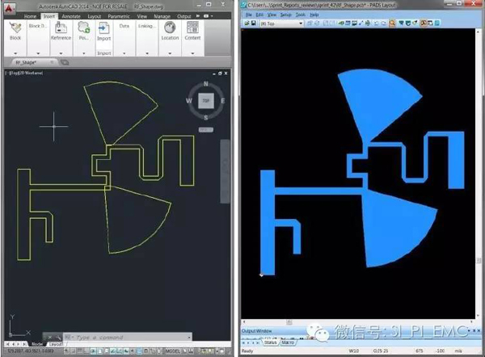
图1：设计工具如果允许使用者控制DXF 导入过程，将有助于减少人为错误和误差，例如在由于复杂性过高而导致导入的档案无法转换为铜箔形状时。
2、保留拐角形状(CORNERS SHARP)
设计用于射频和微波的铜箔形状时，一个很重要的方面是能够建立带尖拐角的Gerber檔。优秀的PCB设计工具可以简化这一过程。例如，使用50毫米线条绘制形状与使用50毫米圆形光圈绘图相比，往往令设计具有较小的半径。设计工具在建立Gerber档时，可透过正确地自动转换线条宽度来获得尖拐角（图2）。
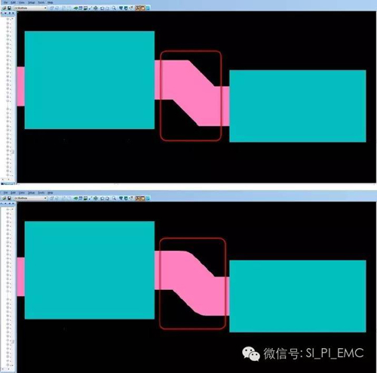
图2：有效的PCB 设计工具会自动考虑用于绘制形状的线型，以计算准确的线条宽度，帮助您轻松建立尖拐角。
3、自动产生倒角(CHAMFERED CORNERS)
射频和微波电路中经常用到倒角，以减小供给线与电容之间的分段不连续性阻抗，从而改善MMIC 的频率性能。90º 拐角与倒角之间的距离至关重要。因此，设计人员需要采用自动方法来基于设计指定需要产生的倒角比率。PCB设计工具如果能够基于设计规则自动强制实施需要产生的倒角比率，设计人员和工程师将会从中受益，在节省时间的同时提高设计质量（图3）。
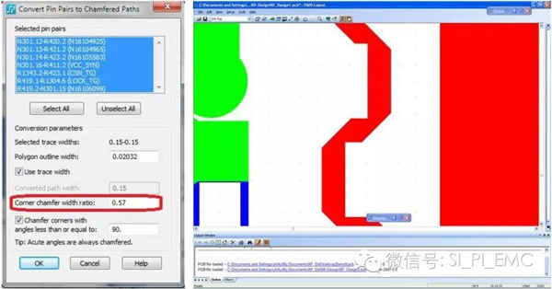
图3：设定倒角规则的功能可以简化设计过程和节省时间。
4、使用自动化功能有助于布置COPLANAR和CHANNEL WAVEGUIDES
共面波导和频道波导在射频和微波设计中也很常见。采取手动方式建立时，此项任务可能非常耗时，而且容易出错。设计人员需要控制走线与via之间的特定距离，以及一个via与另一个via之间的距离，从而确保电路具有符合设计要求的性能。设计工具在这方面也能提供帮助，即透过提供via使用控制和自动使用via来降低复杂性和提高质量（图4）。
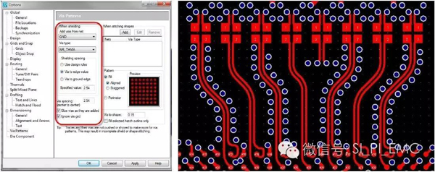
图4：PCB 设计工具如果能够控制coplanar和wave-guide via的建立，将有助于显著减少设计错误和缩短设计时间。
5、使用自动化STITCHING VIAS
射频设计的另一个重要方面是确保正确地利用vias屏蔽特定的区域。尽管此任务可由设计人员手动进行，但这个过程极其耗时。如果PCB设计工具能够自动完成此过程，将可以缩短设计周期时间并确保符合您的所有设计规则。利用此类工具，设计人员可以指定via模式产生特定规则，而将剩余的工作全部交由PCB设计工具完成。
6、使用设计规则确保“设计即正确”
支持射频设计的PCB设计工具通常允许设定多项设计规则：用于不同铜箔区域的via类型；via自身需要连接到的net类型；从铜箔区域边缘到via需要保持的距离；一个via到下一个via的距离；via模式类型；以及能否仅仅透过向铜箔区域的外缘添加via来产生Faraday cage（图5）。
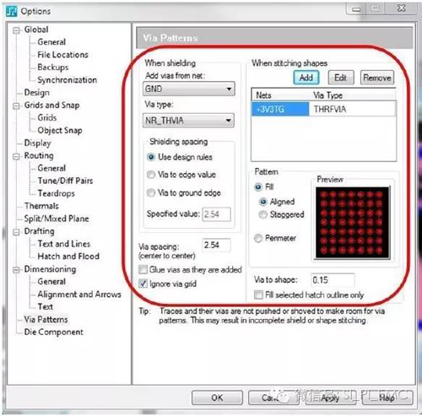
图5：利用支持射频设计的PCB设计工具，您可以设定用于产生via模式的设计规则，并自动在您的设计中强制实施这些规则，从而节省您的时间和确保符合您的所有设计规则。
结论
当今的设计人员和工程师面临着日益加剧的设计挑战，因此很有必要拥有一款能够高效率支持射频和微波设计的PCB 设计工具。手动建立复杂的铜箔形状、倒角和via模式是一个既耗时又容易出错的过程。透过使用有效的设计工具提高操作射频和微波元素的能力，设计人员可以集中精力实施更多功能和缩小设备尺寸，同时保持较高的产品质量。

